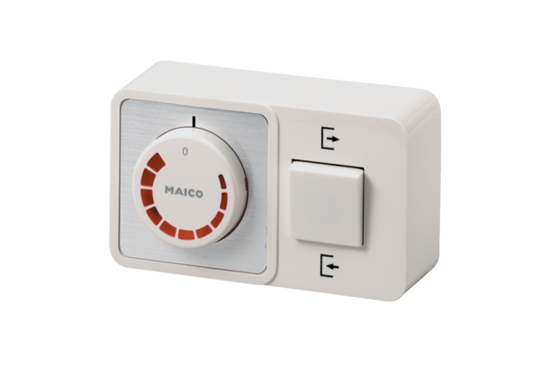Fordulatszám szabályzó, irányváltó kapcsoló STW 1Csomagolási egység: 1 darabVálaszték: C
Termékszám: 0157.0813Gyártó: MAICO

